


Riserva Regionale del monte Soratte (Roma)
Uscita intersezionale di Alpinismo Giovanile

Data 7/11/2021 | Categoria ALPINISMO  GIOVANILE | Mezzo di trasporto autobus
Appuntamento | ORE 7.30 Parcheggio Multisala Borgonovo Perugia (per la sezione di Perugia). I partecipanti delle altre sezioni dovranno contattare i rispettivi referenti sezionali  Rientro previsto per le 19.30 circa
Organizzatori | Sezione di Perugia  Cristiano Marani Fabio Giornelli AAG  Flavia Baldassarri Gian Piero Zurli  Referenti per le altre sezioni:  Città di Castello - Paola Rossi  Terni - Paolo Castelletti  Orvieto - Andrea Leoni
Iscrizioni/Prenotazioni | On line entro le ore 18.00 di mercoledì 6/04 (per la sezione di Perugia). (CLICCA QUI PER PRENOTARE)  Sempre entro stesso termine per gli iscritti alle sezioni di Città di Castello, Orvieto, Terni contattando direttamente i/le referenti  INFO  alpinismogiovanile@caiperugia.it Cristiano Marani 3382672496 Fabio Giornelli 3204122621 Gian Piero Zurli 3357288831  INFO per le altre sezioni:  Città di Castello - Paola Rossi 3464008057e  Terni - Paolo Castelletti 3287515964  Orvieto - Andrea Leoni 3926469229  COSTI Per i NON Corsisti 20 € autobus da Perugia + 5 € biglietto ingresso e visita guidata al Bunker

Descrizione sintetica:

L' escursione ad anello parte dal paese di sant’Oreste e ci permette di immergersi nelle folte leccete del monte Soratte, di arrivare sulla panoramica cresta e di visitare alcuni eremi molto suggestivi, non richiede un gravoso impegno fisico e quindi vi aspettiamo numerosi.
Nella seconda parte della giornata, entreremo nel ventre della montagna, visitando il bunker costruito alla vigilia della seconda guerra mondiale, un’imponente opera di ingegneria militare, una vera e propria città sotterranea che stupirà i nostri piccoli esploratori.

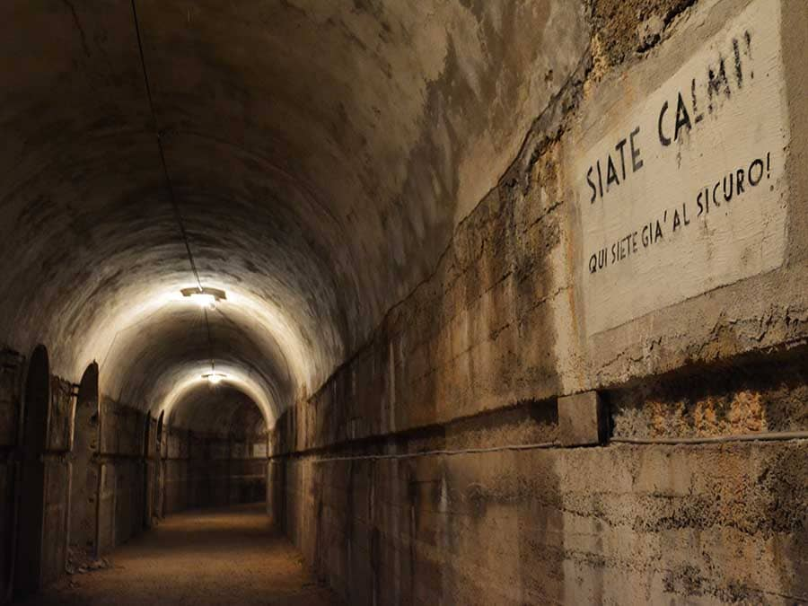
Lunghezza: ca 8 km | Dislivello in salita | ca 550 mt | Tempo di percorrenza | 4 ore + soste

Difficoltà E | Equipaggiamento vedi lista allegata

DAL 1 APRILE 2022 SONO CAMBIATE LE DISPOSIZIONI ANTI COVID 19 MA PER VIAGGIARE IN AUTOBUS, OCCORRE COMUNQUE ESIBIRE IL GREEN PASS BASE O RAFFORZATO ED INDOSSARE PER TUTTA LA DURATA DEL VIAGGIO LA MASCHERINA FFP2

I MINORI DI 12 ANNI E COLORO CHE POSSIEDONO CERTIFICAZIONE MEDICA DI ESENZIONE HANNO SOLO L’OBBLIGO DI INODDASERE LA MASCHERINA FFP2

MENTRE PER L’ACCESSO AL BUNKER (LUOGO CHIUSO) RIMANE IL SOLO OBBLIGO DI INDOSSARE LA MASCHERINA .

Il tour guidato all’interno del bunker, dura circa 1 ora e 45 minuti e la temperatura si aggira sui 8-12 °C e può essere utile dotarsi di torcia, al fine di migliorare ulteriormente la visibilità in alcuni ambiti.

La località o il percorso oggetto dell’escursione potrà essere modificata per condizioni meteo o di sicurezza, ad insindacabile giudizio dei direttori di escursione.

